**MANUAL DE FUNCIONAMENTO**

**STATIC CHECKER – PERPETUUM2024.1**

**Docente:** Osvaldo Requião Melo

**Equipe 04 – Discentes:**

Pedro Lima Almeida Santos

Vinícius Fernandes de Oliveira

Vitor Hugo de Jesus Santos

Yan Campêlo das Chagas

1. Requisitos

* É necessário possuir o tanto o JDK (Java Development Kit) quanto o JRE (Java Runtime Environment), que podem ser baixados no site oficial do Java.
* Link para dowload do JDK: [JDK](https://www.oracle.com/br/java/technologies/downloads/)
* Link para dowload do JRE: [JRE](https://www.java.com/pt-BR/download/manual.jsp)
* Também é necessário que o JDK esteja presente nas variáveis de ambiente do sistema. Caso não esteja, siga o passo-a-passo no item 5.

1. Funcionamento

* Para utilizar o Static Checker para analisar um código fonte escrito na linguagem Perpetuum2024.1, é primordialmente necessário que o arquivo esteja extensão “.241”
* É possível fazer a análise com o arquivo estando na mesma pasta do Static Checker ou em um caminho diferente. Caso use um caminho diferente, é necessário copiar o caminho do arquivo para inserir no programa
* Antes de iniciar, é necessário “instalar” o Static Checker clicando em ***install.bat***. Isso serve para compilar os arquivos fonte que geram o ***StaticChecker.jar***, isso é necessário pois se não for compilado diretamente pela máquina do usuário, podem ocorrer erro de versão de compilador Java, não permitindo o funcionamento do programa.
* Para fazer o Static Checker funcionar é necessário ter o arquivo ***run.bat*** no mesmo diretório que o arquivo ***StaticChecker.jar***, pois ele contém o comando para executar o arquivo **.jar**. Basta iniciar o arquivo ***run.bat*** para iniciar o programa.
* Ao iniciar o ***run.bat***, será pedido o nome ou caminho do arquivo que se deseja analisar, se o arquivo existir, ele gerará os relatórios .LEX e .TAB no mesmo diretório, caso o arquivo não exista, ele exibirá uma mensagem de erro *“O arquivo não existe”*.

1. Entrada

* É um arquivo de texto em formato “.241” escrito na linguagem Perpetuum2024.1

1. Saída

* Dois arquivos de texto, o primeiro em extensão .LEX, sendo o relatório da análise léxica, e o segundo em extensão .TAB, sendo o relatório da tabela de símbolos.

5. Colocar o JDK nas variáveis de ambiente do sistema

* Pesquise por ***Variáveis de Ambiente*** na barra de pesquisa do windows
* Clique na opção abaixo:

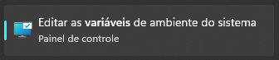

* Aparecerá esta tela:

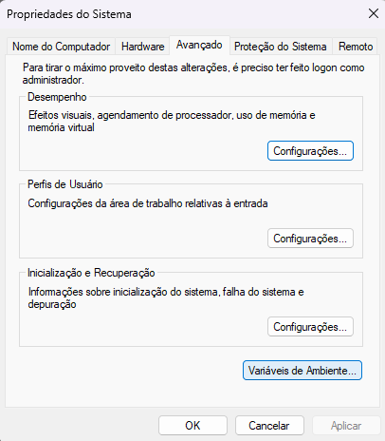

* Em seguida, clique em ***Variáveis de Ambiente***
* Aparecerá esta tela:

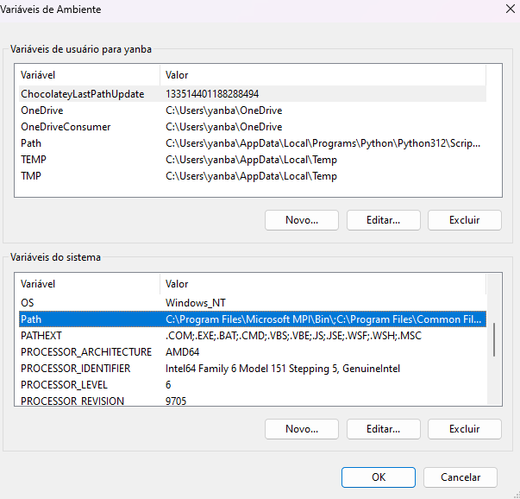

* Selecione ***Path*** na subtela ***Variáveis do sistema*** e clique em ***Editar...***
* Aparecerá esta tela:

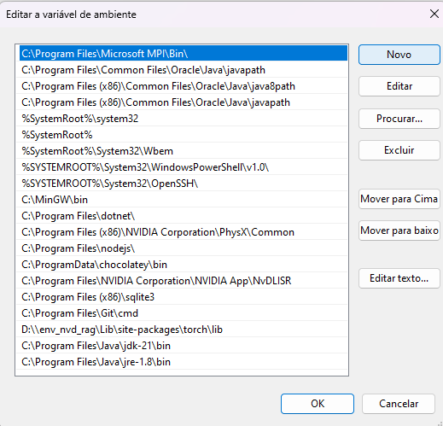

* Clique em ***Novo*** e coloque ***C:\Program Files\Java\jdk-21\bin***

**OBS: A versão do jdk instalado pode ser diferente, verifique qual você instalou no site oficial e edite o caminho acima!**

* Depois disso, aperte ***OK*** em todas as telas abertas
* Caso as alterações não façam efeito imediato, tente reiniciar o computador ou reiniciar a tarefa do Explorador de Arquivos